AKDENİZ İHRACATÇI BİRLİKLERİ
GENEL SEKRETERLİĞİ

YAŞ MEYVE SEBZE
İHRACATÇILARI BİRLİĞİ
DEĞERLENDİRME RAPORU

TÜRKİYE GENELİ
( 2011 OCAK AYI)

ADRES : Adres: Limonluk Mah. 36. Cadde No: 4 33120 Yenişehir / MERSİN
TEL : 0 ( 324 ) 325 37 37 FAX : 0 ( 324 ) 325 41 42
WEB : www.akib.org.tr e – posta : akib@akib.org.tr

HAZIRLAYAN : TARIM ŞUBESİ

Rapor Tarihi : 03.02.2011
Yaş Meyve Sebze ve Narenciye’de 2011 yılı Ocak ayında bir önceki yılın aynı ayına göre miktarda % 39’luk, değerde % 39’luk bir artış meydana gelmiştir. Gruplar içerisinde; narenciye miktarda %51 ve değerde % 55 ’lik bir artış göstermiş ve 2011 yılı Ocak ayında 178.514.232 $’lik değerle ilk sırada yer almıştır.

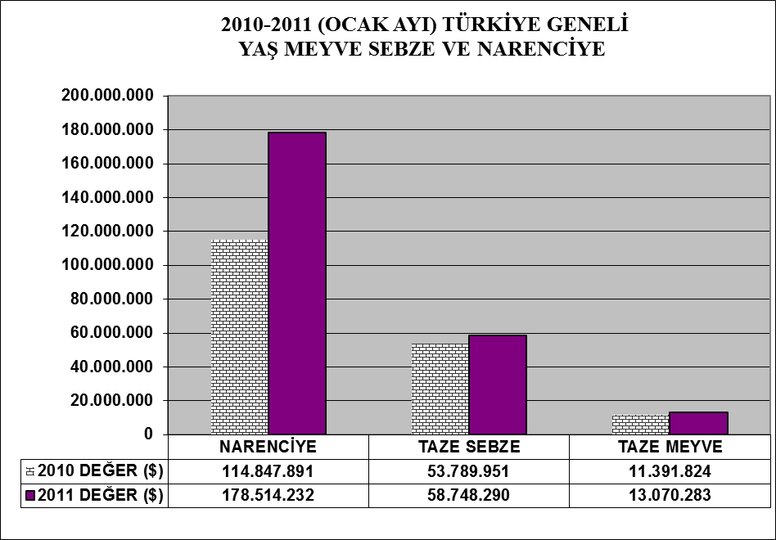

2010 - 2011 ( OCAK AYI) TÜRKİYE GENELİ
YAŞ MEYVE SEBZE VE NARENCİYE İHRACAT KAYIT RAKAMLARI
 |  |  |  |  | ARTIŞ / AZALIŞ |  | 2011
GRUPLAR | 01.01.2010 / 31.01.2010 |  | 01.01.2011 / 31.01.2011 |  | (%) |  | PAYI (%)
GRUPLAR | MİKTAR (KG) | DEĞER ($) | MİKTAR (KG) | DEĞER ($) | MİKTAR | DEĞER | MİKTAR | DEĞER
 |  |  |  |  | (KG) | ($) | (KG) | ($)
NARENCİYE | 158.204.503 | 114.847.891 | 239.276.162 | 178.514.232 | 51 | 55 | 71 | 71
TAZE SEBZE | 69.721.068 | 53.789.951 | 81.517.788 | 58.748.290 | 17 | 9 | 24 | 23
TAZE MEYVE | 15.429.971 | 11.391.824 | 16.662.767 | 13.070.283 | 8 | 15 | 5 | 5
GENEL TOPLAM | 243.355.542 | 180.029.666 | 337.456.717 | 250.332.805 | 39 | 39 | 100 | 100
NOT: Gruplar, 2011 yılı fob($) değerlerine göre sıralanmıştır.

2010 – 2011 (OCAK AYI) TÜRKİYE GENELİ
YAŞ MEYVE SEBZE VE NARENCİYE'DE İHRACAT YAPILAN İLK 20 ÜLKE
 |  |  |  |  |  | ARTIŞ / AZALIŞ |  | 2011
NO | ÜLKE | 01.01.2010 / 31.01.2010 |  | 01.01.2011 / 31.01.2011 |  | (%) |  | PAYI (%)
NO | ÜLKE | MİKTAR | DEĞER | MİKTAR | DEĞER | MİKTAR | DEĞER | MİKTAR | DEĞER
NO | ÜLKE | (KG) | ($) | (KG) | ($) | (KG) | ($) | (KG) | ($)
1 | RUSYA FEDERASYONU | 64.385.053 | 50.661.431 | 97.009.319 | 75.644.809 | 51 | 49 | 29 | 30
2 | IRAK | 35.179.144 | 20.964.400 | 63.592.857 | 43.581.143 | 81 | 108 | 19 | 17
3 | UKRAYNA | 13.812.142 | 9.676.779 | 31.799.414 | 23.075.184 | 130 | 138 | 9 | 9
4 | SUUDI ARABISTAN | 14.471.613 | 11.130.834 | 19.419.025 | 16.115.328 | 34 | 45 | 6 | 6
5 | İRAN (İSLAM CUM.) | 2.620.962 | 1.573.098 | 20.028.545 | 15.218.582 | 664 | 867 | 6 | 6
6 | ROMANYA | 23.767.726 | 15.981.680 | 21.293.273 | 14.617.305 | -10 | -9 | 6 | 6
7 | ALMANYA | 13.692.496 | 14.520.338 | 12.151.198 | 13.200.177 | -11 | -9 | 4 | 5
8 | BULGARİSTAN | 16.425.551 | 12.109.038 | 14.429.255 | 10.041.084 | -12 | -17 | 4 | 4
9 | HOLLANDA | 5.368.979 | 4.513.049 | 4.719.588 | 4.495.562 | -12 | 0 | 1 | 2
10 | GÜRCİSTAN | 3.391.686 | 1.586.808 | 8.938.677 | 3.144.129 | 164 | 98 | 3 | 1
11 | POLONYA | 8.805.700 | 6.814.360 | 3.922.208 | 3.116.577 | -55 | -54 | 1 | 1
12 | AZERBEYCAN-NAHCIVAN | 4.693.710 | 2.280.969 | 7.107.809 | 2.539.041 | 51 | 11 | 2 | 1
13 | MOLDOVA | 2.169.261 | 1.248.391 | 3.566.816 | 2.343.510 | 64 | 88 | 1 | 1
14 | ÇEK CUMHURİYETİ | 3.162.639 | 2.579.740 | 2.810.528 | 2.253.673 | -11 | -13 | 1 | 1
15 | SIRBİSTAN | 3.844.121 | 2.756.910 | 3.437.699 | 2.118.383 | -11 | -23 | 1 | 1
16 | BİRLEŞİK KRALLIK | 3.429.822 | 2.975.007 | 1.923.199 | 1.958.203 | -44 | -34 | 1 | 1
17 | BEYAZ RUSYA | 1.914.075 | 1.751.345 | 2.052.722 | 1.916.152 | 7 | 9 | 1 | 1
18 | BOSNA-HERSEK | 2.175.221 | 1.298.822 | 2.283.677 | 1.143.505 | 5 | -12 | 1 | 0
19 | AVUSTURYA | 1.005.368 | 985.587 | 963.042 | 1.002.344 | -4 | 2 | 0 | 0
20 | MAKEDONYA | 1.942.812 | 1.247.903 | 1.614.002 | 982.041 | -17 | -21 | 0 | 0
NOT: Ülkeler, 2011 yılı fob($) değerlerine göre sıralanmıştır.

2010 – 2011 (OCAK AYI) TÜRKİYE GENELİ
YAŞ MEYVE SEBZE VE NARENCİYE'DE İHRACAT YAPILAN İLK 20 MADDE
 |  |  |  |  |  | ARTIŞ / AZALIŞ |  | 2011
NO | MADDE | 01.01.2010 / 31.01.2010 |  | 01.01.2011 / 31.01.2011 |  | (%) |  | PAYI (%)
NO | MADDE | MİKTAR | DEĞER | MİKTAR | DEĞER | MİKTAR | DEĞER | MİKTAR | DEĞER
NO | MADDE | (KG) | ($) | (KG) | ($) | (KG) | ($) | (KG) | ($)
1 | MANDALİNA | 63.198.391 | 45.887.149 | 95.725.429 | 71.090.003 | 51 | 55 | 28 | 28
2 | PORTAKAL | 29.483.960 | 20.717.429 | 66.115.566 | 48.868.835 | 124 | 136 | 20 | 20
3 | LİMON | 48.827.645 | 36.938.754 | 52.153.024 | 40.440.991 | 7 | 9 | 15 | 16
4 | DOMATES | 35.063.022 | 32.997.252 | 32.642.402 | 31.431.298 | -7 | -5 | 10 | 13
5 | GREYFURT | 16.626.897 | 11.251.058 | 25.274.213 | 18.093.702 | 52 | 61 | 7 | 7
6 | HIYAR, KORNİŞON | 8.516.173 | 6.584.864 | 12.880.137 | 9.679.663 | 51 | 47 | 4 | 4
7 | NAR | 7.919.943 | 6.757.407 | 7.957.790 | 7.622.753 | 0 | 13 | 2 | 3
8 | BİBER | 5.036.123 | 6.112.625 | 5.824.967 | 6.714.518 | 16 | 10 | 2 | 3
9 | PATATES | 4.916.080 | 311.481 | 13.636.587 | 2.689.185 | 177 | 763 | 4 | 1
10 | ELMA | 4.600.966 | 1.917.954 | 5.754.805 | 2.528.764 | 25 | 32 | 2 | 1
11 | SAKIZ KABAĞI | 1.901.671 | 1.688.558 | 2.298.228 | 2.272.138 | 21 | 35 | 1 | 1
12 | AYVA | 974.974 | 996.584 | 2.031.074 | 1.682.974 | 108 | 69 | 1 | 1
13 | PIRASA | 3.713.505 | 1.971.173 | 1.937.441 | 1.151.430 | -48 | -42 | 1 | 0
14 | HAVUÇ, TURP | 5.384.898 | 990.699 | 5.390.649 | 998.670 | 0 | 1 | 2 | 0
15 | PATLICANLAR | 740.391 | 872.997 | 786.105 | 847.983 | 6 | -3 | 0 | 0
16 | SOĞANLAR,ŞALOTLAR | 1.452.570 | 232.154 | 3.369.540 | 745.776 | 132 | 221 | 1 | 0
17 | MAYDANOZ | 928.354 | 540.290 | 968.825 | 665.317 | 4 | 23 | 0 | 0
18 | KESTANE | 207.171 | 340.223 | 368.640 | 625.907 | 78 | 84 | 0 | 0
19 | DİĞER SEBZELER | 577.104 | 412.851 | 770.014 | 594.255 | 33 | 44 | 0 | 0
20 | ISPANAK | 338.577 | 332.043 | 335.960 | 364.698 | -1 | 10 | 0 | 0
NOT: Maddeler, 2011 yılı fob($) değerlerine göre sıralanmıştır.

2011 yılı Ocak ayında Yaş Meyve’de Türkiye geneli en fazla ihracatı yapılan ürün değerde 7.622.753 $ ve miktarda 7.957.790 kg. ile nar olmuştur. Bunu sırasıyla elma, ayva ve kestane izlemiştir.
2010 - 2011 (OCAK AYI) TÜRKİYE GENELİ
YAŞ MEYVE'DE İLK 10 MADDE
 |  |  |  |  |  | ARTIŞ / AZALIŞ |  | 2010
NO | MADDE | 01.01.2010 / 31.01.2010 |  | 01.01.2011 / 31.01.2011 |  | (%) |  | PAYI (%)
NO | MADDE | MİKTAR (KG) | DEĞER ($) | MİKTAR (KG) | DEĞER ($) | MİKTAR | DEĞER | MİKTAR | DEĞER
 |  |  |  |  |  | (KG) | ($) | (KG) | ($)
1 | NAR | 7.919.943 | 6.757.407 | 7.957.790 | 7.622.753 | 0 | 13 | 48 | 58
2 | ELMA | 4.600.966 | 1.917.954 | 5.754.805 | 2.528.764 | 25 | 32 | 35 | 19
3 | AYVA | 974.974 | 996.584 | 2.031.074 | 1.682.974 | 108 | 69 | 12 | 13
4 | KESTANE | 207.171 | 340.223 | 368.640 | 625.907 | 78 | 84 | 2 | 5
5 | HURMA | 81.745 | 138.074 | 151.743 | 233.796 | 86 | 69 | 1 | 2
6 | ERİK | 42.628 | 40.790 | 86.370 | 130.550 | 103 | 220 | 1 | 1
7 | ÇİLEK | 84.443 | 55.899 | 105.787 | 86.954 | 25 | 56 | 1 | 1
8 | ÜZÜM | 1.132.390 | 891.588 | 95.948 | 77.515 | -92 | -91 | 1 | 1
9 | ARMUT | 364.051 | 220.483 | 90.693 | 55.464 | -75 | -75 | 1 | 0
10 | DİĞER TAZE MEYVELER | 15.876 | 25.191 | 16.106 | 19.889 | 1 | -21 | 0 | 0
NOT: Maddeler, 2011 yılı fob($) değerlerine göre sıralanmıştır.

2011 yılı Ocak ayında Yaş Sebze’de Türkiye geneli en fazla ihracatı yapılan ürün değerde 31.431.298 $ ve miktarda 32.642.402 Kg. ile Domates olmuştur. Bunu sırasıyla Hıyar ve kornişon, biber, patetes ve sakız kabağı izlemiştir.

2010 - 2011 (OCAK AYI) TÜRKİYE GENELİ
YAŞ SEBZE'DE İLK 10 MADDE
PAYI (%) NOARTIŞ / AZALIŞ2010 |  |  |  |  |  | MADDE |  | 01.01.2010 / 31.01.2010
MİKTARDEĞER01.01.2011 / 31.01.2011 (%) |  | MİKTAR (KG) |  | DEĞER ($) |  | MİKTAR (KG) |  | DEĞER ($)
MİKTARDEĞER01.01.2011 / 31.01.2011 (%) |  |  |  |  |  | (KG) | ($) | (KG) | ($)
 |  |  |  |  |  | -7 | -5 | 40 | 54
2 | HIYAR, KORNİŞON | 8.516.173 | 6.584.864 | 12.880.137 | 9.679.663 | 51 | 47 | 16 | 16
3 | BİBER | 5.036.123 | 6.112.625 | 5.824.967 | 6.714.518 | 16 | 10 | 7 | 11
4 | PATATES | 4.916.080 | 311.481 | 13.636.587 | 2.689.185 | 177 | 763 | 17 | 5
5 | SAKIZ KABAĞI | 1.901.671 | 1.688.558 | 2.298.228 | 2.272.138 | 21 | 35 | 3 | 4
6 | PIRASA | 3.713.505 | 1.971.173 | 1.937.441 | 1.151.430 | -48 | -42 | 2 | 2
7 | HAVUÇ, TURP | 5.384.898 | 990.699 | 5.390.649 | 998.670 | 0 | 1 | 7 | 2
8 | PATLICANLAR | 740.391 | 872.997 | 786.105 | 847.983 | 6 | -3 | 1 | 1
9 | SOĞANLAR,ŞALOTLAR | 1.452.570 | 232.154 | 3.369.540 | 745.776 | 132 | 221 | 4 | 1
10 | MAYDANOZ | 928.354 | 540.290 | 968.825 | 665.317 | 4 | 23 | 1 | 1
NOT: Maddeler, 2011 yılı fob($) değerlerine göre sıralanmıştır.

2010 – 2011 (OCAK AYI) TÜRKİYE GENELİ
YAŞ MEYVE'DE İHRACAT YAPILAN İLK 20 ÜLKE
 |  |  |  |  |  | ARTIŞ / AZALIŞ |  | 2011
NO | ÜLKE | 01.01.2010 / 31.01.2010 |  | 01.01.2011 / 31.01.2011 |  | (%) |  | PAYI (%)
NO | ÜLKE | MİKTAR | DEĞER | MİKTAR | DEĞER | MİKTAR | DEĞER | MİKTAR | DEĞER
NO | ÜLKE | (KG) | ($) | (KG) | ($) | (KG) | ($) | (KG) | ($)
1 | RUSYA FEDERASYONU | 2.506.750 | 2.284.564 | 2.167.611 | 2.372.625 | -14 | 4 | 13 | 18
2 | IRAK | 1.949.253 | 803.091 | 5.438.043 | 2.320.639 | 179 | 189 | 33 | 18
3 | ALMANYA | 889.137 | 1.391.986 | 1.150.226 | 1.696.278 | 29 | 22 | 7 | 13
4 | BULGARİSTAN | 1.754.137 | 1.256.829 | 946.844 | 695.479 | -46 | -45 | 6 | 5
5 | UKRAYNA | 1.015.398 | 768.387 | 1.014.221 | 649.559 | 0 | -15 | 6 | 5
6 | BİRLEŞİK KRALLIK | 124.748 | 181.673 | 310.456 | 501.672 | 149 | 176 | 2 | 4
7 | BEYAZ RUSYA | 47.117 | 47.645 | 306.273 | 363.041 | 550 | 662 | 2 | 3
8 | AZERBEYCAN-NAHCIVAN | 165.808 | 99.499 | 598.133 | 352.032 | 261 | 254 | 4 | 3
9 | İRAN (İSLAM CUM.) | 1.878.971 | 1.031.468 | 602.659 | 345.481 | -68 | -67 | 4 | 3
10 | HOLLANDA | 161.467 | 219.882 | 258.119 | 341.079 | 60 | 55 | 2 | 3
11 | ROMANYA | 508.182 | 274.802 | 577.001 | 333.714 | 14 | 21 | 3 | 3
12 | LÜBNAN | 119.100 | 94.345 | 235.730 | 325.303 | 98 | 245 | 1 | 2
13 | GÜRCİSTAN | 48.396 | 29.678 | 456.279 | 247.793 | 843 | 735 | 3 | 2
14 | K.KIBRIS TÜRK CUMH. | 240.106 | 177.783 | 305.992 | 236.079 | 27 | 33 | 2 | 2
15 | MOLDOVA | 164.398 | 148.379 | 218.220 | 188.485 | 33 | 27 | 1 | 1
16 | KUVEYT |  |  | 111.263 | 173.411 |  |  | 1 | 1
17 | POLONYA | 29.120 | 37.523 | 119.424 | 154.215 | 310 | 311 | 1 | 1
18 | FRANSA | 79.032 | 148.295 | 97.870 | 148.785 | 24 | 0 | 1 | 1
19 | İSVEÇ | 123.679 | 123.869 | 105.318 | 142.374 |  |  | 1 | 1
20 | SURIYE ARAP CUM.(SUR | 343.244 | 150.445 | 206.500 | 141.027 | -40 | -6 | 1 | 1
NOT: Ülkeler, 2011 yılı fob($) değerlerine göre sıralanmıştır.

2010 – 2011 (OCAK AYI) TÜRKİYE GENELİ
YAŞ SEBZE'DE İHRACAT YAPILAN İLK 20 ÜLKE
 |  |  |  |  |  | ARTIŞ / AZALIŞ |  | 2011
NO | ÜLKE | 01.01.2010 / 31.01.2010 |  | 01.01.2011 / 31.01.2011 |  | (%) |  | PAYI (%)
NO | ÜLKE | MİKTAR | DEĞER | MİKTAR | DEĞER | MİKTAR | DEĞER | MİKTAR | DEĞER
NO | ÜLKE | (KG) | ($) | (KG) | ($) | (KG) | ($) | (KG) | ($)
1 | RUSYA FEDERASYONU | 19.883.879 | 16.374.177 | 29.990.813 | 24.650.186 | 51 | 51 | 37 | 42
2 | BULGARİSTAN | 11.498.310 | 9.066.428 | 9.584.345 | 7.012.214 | -17 | -23 | 12 | 12
3 | ALMANYA | 5.469.751 | 7.561.765 | 4.886.316 | 6.821.174 | -11 | -10 | 6 | 12
4 | ROMANYA | 8.449.336 | 5.725.905 | 7.703.454 | 4.511.025 | -9 | -21 | 9 | 8
5 | UKRAYNA | 3.228.207 | 1.880.946 | 2.869.420 | 1.744.379 | -11 | -7 | 4 | 3
6 | HOLLANDA | 1.183.924 | 1.474.980 | 1.110.518 | 1.701.814 | -6 | 15 | 1 | 3
7 | GÜRCİSTAN | 2.252.935 | 746.060 | 6.842.991 | 1.683.218 | 204 | 126 | 8 | 3
8 | AZERBEYCAN-NAHCIVAN | 2.630.653 | 769.215 | 5.396.946 | 1.374.533 | 105 | 79 | 7 | 2
9 | POLONYA | 1.446.615 | 1.280.085 | 1.307.453 | 1.210.735 | -10 | -5 | 2 | 2
10 | MOLDOVA | 724.600 | 433.900 | 1.609.403 | 1.049.650 | 122 | 142 | 2 | 2
11 | AVUSTURYA | 741.909 | 746.060 | 711.888 | 778.863 | -4 | 4 | 1 | 1
12 | İSVİÇRE | 702.965 | 690.748 | 660.145 | 704.464 | -6 | 2 | 1 | 1
13 | BİRLEŞİK KRALLIK | 508.082 | 659.267 | 432.872 | 641.523 | -15 | -3 | 1 | 1
14 | BEYAZ RUSYA | 468.190 | 603.494 | 508.648 | 604.526 | 9 | 0 | 1 | 1
15 | YUNANİSTAN | 779.776 | 880.466 | 551.638 | 597.186 | -29 | -32 | 1 | 1
16 | ÇEK CUMHURİYETİ | 587.770 | 654.390 | 390.742 | 528.188 | -34 | -19 | 0 | 1
17 | IRAK | 4.438.931 | 382.273 | 3.711.974 | 491.050 | -16 | 28 | 5 | 1
18 | FRANSA | 221.173 | 379.479 | 247.469 | 345.742 | 12 | -9 | 0 | 1
19 | İSVEÇ | 195.708 | 258.153 | 204.566 | 305.621 | 5 | 18 | 0 | 1
20 | KOSOVA | 599.286 | 281.538 | 687.855 | 337.511 | 15 | 20 | 1 | 1
NOT: Ülkeler, 2011 yılı fob($) değerlerine göre sıralanmıştır.

2010- 2011 (OCAK AYI) TÜRKİYE GENELİ
NARENCİYE İHRACAT KAYIT RAKAMLARI
 |  |  |  |  | ARTIŞ / AZALIŞ |  | 2011
MADDE | 01.01.2010 / 31.01.2010 |  | 01.01.2011 / 31.01.2011 |  | (%) |  | PAYI (%)
MADDE | MİKTAR | DEĞER | MİKTAR | DEĞER | MİKTAR | DEĞER | MİKTAR | DEĞER
MADDE | (KG) | ($) | (KG) | ($) | (KG) | ($) | (KG) | ($)
MANDALİNA | 63.198.391 | 45.887.149 | 95.725.429 | 71.090.003 | 51 | 55 | 40 | 40
LİMON | 48.827.645 | 36.938.754 | 52.153.024 | 40.440.991 | 7 | 9 | 22 | 23
PORTAKAL | 29.483.960 | 20.717.429 | 66.115.566 | 48.868.835 | 124 | 136 | 28 | 27
GREYFURT | 16.626.897 | 11.251.058 | 25.274.213 | 18.093.702 | 52 | 61 | 11 | 10
DİĞER TURUNÇGİLLER | 67.610 | 53.501 | 7.930 | 20.701 | -88 | -61 | 0 | 0
NARENCİYE TOPLAMI | 158.204.503 | 114.847.891 | 239.276.162 | 178.514.232 | 51 | 55 | 100 | 100
Not: Maddeler 2011 yılı fob ($) değerlerine göre sıralanmıştır.
2009-2010 SEZONU VE 2010-2011 SEZONU (01 EYLÜL - 31 OCAK)
TÜRKİYE GENELİ NARENCİYE İHRACAT KAYIT RAKAMLARI
 |  |  |  |  | ARTIŞ / AZALIŞ |  | 2010
 | 01.09.2009-31.01.2010 |  | 01.09.2010-31.01.2011 |  | (%) |  | PAYI (%)
MAL |  |  |  |  | MİKTAR | DEĞER | MİKTAR | DEĞER
GRUBU | MİKTAR (KG) | DEĞER ($) | MİKTAR (KG) | DEĞER ($) | (KG) | ($) | (KG) | ($)
MANDARİN | 294.338.299 | 218.474.790 | 418.051.290 | 285.599.762 | 42 | 31 | 30 | 42
LİMON | 271.282.502 | 202.152.889 | 276.894.671 | 208.875.403 | 2 | 3 | 22 | 31
PORTAKAL | 123.443.805 | 88.467.597 | 178.329.140 | 124.102.889 | 44 | 40 | 13 | 18
GREYFURT | 73.815.661 | 52.325.521 | 84.485.711 | 57.967.706 | 14 | 11 | 6 | 9
DİĞER TURUNÇGİLLER | 109.910 | 86.793 | 18.503 | 46.401 | -83 | -47 | 0 | 0
NARENCİYE TOPLAMI | 762.990.177 | 561.507.590 | 957.779.315 | 676.592.161 | 26 | 20 | 100 | 100
NOT: Maddeler, 2011 sezonu fob($) değerlerine göre sıralanmıştır.
2009-2010 sezonu, 01.09.2009 - 31.08.2010 tarihleri arasındadır. 2010-2011 sezonu ile karşılaştırma yapılabilmesi için
31.01.2011'ya kadar olan kısım alınmıştır.

Narenciye’de 2011 yılı Ocak ayında bir önceki yılın aynı ayına göre değerde % 55’lik, miktarda ise %51’lik bir artış meydana gelmiştir. Narenciye içerisinde mandalina; miktarda % 51’lik değerde ise % 55’lik bir artış göstererek 2011 yılı Ocak ayında 71.090.003 $’lik değerle ilk sırada yer almıştır.

2010 – 2011 (OCAK AYI) TÜRKİYE GENELİ
NARENCİYE'DE İHRACAT YAPILAN İLK 20 ÜLKE
 |  |  |  |  |  | ARTIŞ / AZALIŞ |  | 2011
NO | ÜLKE | 01.01.2010 / 31.01.2010 |  | 01.01.2011 / 31.01.2011 |  | (%) |  | PAYI (%)
NO | ÜLKE | MİKTAR | DEĞER | MİKTAR | DEĞER | MİKTAR | DEĞER | MİKTAR | DEĞER
NO | ÜLKE | (KG) | ($) | (KG) | ($) | (KG) | ($) | (KG) | ($)
1 | RUSYA FEDERASYONU | 41.994.424 | 32.002.690 | 64.850.895 | 48.621.998 | 54 | 52 | 27 | 27
2 | IRAK | 28.790.448 | 19.776.773 | 54.442.840 | 40.769.454 | 89 | 106 | 23 | 23
3 | UKRAYNA | 9.568.537 | 7.027.446 | 27.915.773 | 20.681.246 | 192 | 194 | 12 | 12
4 | SUUDI ARABISTAN | 14.268.207 | 11.038.859 | 19.022.688 | 15.947.086 | 33 | 44 | 8 | 9
5 | İRAN (İSLAM CUM.) | 741.991 | 541.630 | 19.425.886 | 14.873.101 | 2.518 | 2.646 | 8 | 8
6 | ROMANYA | 14.810.187 | 9.980.895 | 13.012.818 | 9.772.566 | -12 | -2 | 5 | 5
7 | ALMANYA | 7.329.626 | 5.543.983 | 6.109.635 | 4.644.793 | -17 | -16 | 3 | 3
8 | HOLLANDA | 4.023.457 | 2.813.913 | 3.330.741 | 2.373.580 | -17 | -16 | 1 | 1
9 | BULGARİSTAN | 3.173.057 | 1.785.375 | 3.898.066 | 2.333.391 | 23 | 31 | 2 | 1
10 | SIRBİSTAN | 3.117.109 | 2.272.309 | 3.048.905 | 1.860.110 | -2 | -18 | 1 | 1
11 | POLONYA | 7.329.965 | 5.496.752 | 2.495.331 | 1.751.627 | -66 | -68 | 1 | 1
12 | ÇEK CUMHURİYETİ | 2.574.869 | 1.925.350 | 2.418.386 | 1.723.855 | -6 | -10 | 1 | 1
13 | GÜRCİSTAN | 1.090.355 | 811.070 | 1.639.407 | 1.213.118 | 50 | 50 | 1 | 1
14 | MOLDOVA | 1.280.263 | 666.112 | 1.739.193 | 1.105.375 | 36 | 66 | 1 | 1
15 | MAKEDONYA | 1.814.675 | 1.189.789 | 1.566.521 | 949.786 | -14 | -20 | 1 | 1
16 | BEYAZ RUSYA | 1.398.768 | 1.100.206 | 1.237.801 | 948.585 | -12 | -14 | 1 | 1
17 | BOSNA-HERSEK | 1.748.426 | 1.073.034 | 1.883.039 | 908.679 | 8 | -15 | 1 | 1
18 | MACARİSTAN | 1.093.488 | 818.214 | 1.156.597 | 893.813 | 6 | 9 | 0 | 1
19 | BİRLEŞİK KRALLIK | 2.791.139 | 2.108.339 | 1.179.871 | 815.008 | -58 | -61 | 0 | 0
20 | AZERBEYCAN-NAHCIVAN | 1.896.799 | 1.410.455 | 1.112.130 | 809.812 | -41 | -43 | 0 | 0
NOT: Ülkeler, 2011 yılı fob($) değerlerine göre sıralanmıştır.

NARENCİYE'DE ( LİMON, MANDARİN, PORTAKAL, GREYFURT )
EN FAZLA İHRACATIN YAPILDIĞI İLK 5 ÜLKE
ÜLKELER / ÇEŞİTLER | 2010 (OCAK) |  | 2011 (OCAK) |  | ARTIŞ / AZALIŞ |  | 2009
ÜLKELER / ÇEŞİTLER |  |  |  |  | (%) |  | PAYI (%)
LİMON | MİKTAR (KG) | DEĞER ($) | MİKTAR (KG) | DEĞER ($) | MİKTAR (KG) | DEĞER ($) | MİKTAR (KG) | DEĞER ($)
RUSYA FEDERASYONU | 14.788.634 | 11.301.461 | 16.187.200 | 12.619.524 | 9 | 12 | 31 | 31
SUUDI ARABISTAN | 7.761.040 | 5.965.545 | 10.243.674 | 8.962.509 | 32 | 50 | 20 | 22
UKRAYNA | 2.986.336 | 2.214.937 | 4.990.204 | 3.904.535 | 67 | 76 | 10 | 10
IRAK | 1.547.491 | 1.113.064 | 4.065.417 | 3.243.833 | 163 | 191 | 8 | 8
ROMANYA | 2.778.436 | 1.963.487 | 2.664.014 | 2.055.563 | -4 | 5 | 5 | 5
MANDARİN | MİKTAR (KG) | DEĞER ($) | MİKTAR (KG) | DEĞER ($) | MİKTAR (KG) | DEĞER ($) | MİKTAR (KG) | DEĞER ($)
IRAK | 15.229.270 | 10.405.649 | 31.114.986 | 23.061.750 | 104 | 122 | 33 | 32
RUSYA FEDERASYONU | 15.893.375 | 12.322.637 | 26.265.805 | 19.639.177 | 65 | 59 | 27 | 28
UKRAYNA | 3.602.106 | 2.676.709 | 14.168.049 | 10.412.877 | 293 | 289 | 15 | 15
SUUDI ARABISTAN | 5.514.411 | 4.309.828 | 6.947.104 | 5.553.553 | 26 | 29 | 7 | 8
ROMANYA | 8.417.697 | 5.718.788 | 6.169.319 | 4.633.274 | -27 | -19 | 6 | 7
PORTAKAL | MİKTAR (KG) | DEĞER ($) | MİKTAR (KG) | DEĞER ($) | MİKTAR (KG) | DEĞER ($) | MİKTAR (KG) | DEĞER ($)
İRAN (İSLAM CUM.) | 262.750 | 197.063 | 18.845.069 | 14.423.248 | 7.072 | 7.219 | 29 | 30
IRAK | 11.784.713 | 8.096.132 | 18.725.635 | 14.057.754 | 59 | 74 | 28 | 29
RUSYA FEDERASYONU | 7.968.460 | 5.868.586 | 13.898.010 | 10.122.557 | 74 | 72 | 21 | 21
UKRAYNA | 2.120.323 | 1.525.924 | 6.491.519 | 4.680.612 | 206 | 207 | 10 | 10
GÜRCİSTAN | 865.898 | 642.691 | 1.280.942 | 930.846 | 48 | 45 | 2 | 2
GREYFURT | MİKTAR (KG) | DEĞER ($) | MİKTAR (KG) | DEĞER ($) | MİKTAR (KG) | DEĞER ($) | MİKTAR (KG) | DEĞER ($)
RUSYA FEDERASYONU | 3.277.845 | 2.460.423 | 8.495.880 | 6.232.441 | 159 | 153 | 34 | 34
ROMANYA | 2.523.809 | 1.559.311 | 3.166.681 | 2.383.140 | 25 | 53 | 13 | 13
ALMANYA | 1.609.408 | 1.152.602 | 2.238.387 | 1.713.059 | 39 | 49 | 9 | 9
UKRAYNA | 859.772 | 609.876 | 2.266.001 | 1.683.222 | 164 | 176 | 9 | 9
POLONYA | 2.085.998 | 1.404.272 | 1.415.496 | 966.100 | -32 | -31 | 6 | 5
NOT: Ülkeler, 2011 yılı fob($) değerlerine göre sıralanmıştır

2010 - 2011 (OCAK AYI) TÜRKİYE GENELİ YAŞ MEYVE SEBZE VE NARENCİYE'NİN
FOB($) DEĞERLERİNE GÖRE GENEL SEKRETERLİKLERE DAĞILIMI
 |  |  | ARTIŞ / AZALIŞ | 2011
GENEL SEKRETERLİKLER | (01.01.2010 - 31.01.2010) | (01.01.2011 - 31.01.2011) | (%) | PAYI (%)
GENEL SEKRETERLİKLER | DEĞER ($) | DEĞER ($) | DEĞER ($) | DEĞER ($)
AKDENİZ | 96.096.275 | 150.984.475 | 57 | 60
ANTALYA | 37.889.715 | 40.628.905 | 7 | 16
EGE | 8.093.329 | 8.305.740 | 3 | 3
DOĞU KARADENİZ | 28.272.703 | 32.035.624 | 13 | 13
ULUDAĞ | 2.037.616 | 4.023.636 | 97 | 2
İSTANBUL | 524.945 | 2.200.330 | 319 | 1
KARADENİZ | 5.913.268 | 8.702.500 | 47 | 3
DİĞER SEK. | 1.201.815 | 3.451.595 | 187 | 1
GENEL TOPLAM | 180.029.666 | 250.332.805 | 39 | 100

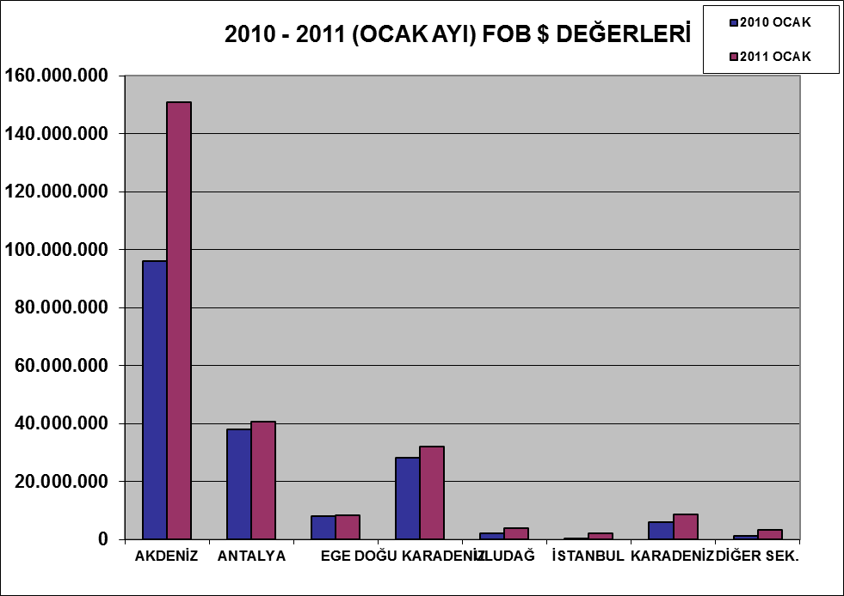

2011 (OCAK AYI) TÜRKİYE GENELİ
YAŞ MEYVE SEBZE VE NARENCİYE'NİN ÜLKE GRUPLARINA DAĞILIMI
ÜLKE GRUPLARI | MİKTAR (KG) | DEĞER ($)
Bağımsız Devletler T. | 151.665.505 | 109.611.229
Avrupa Birliği | 68.945.941 | 56.445.820
Diğer Avrupa Ülkeleri | 11.048.266 | 7.028.588
Orta Doğu Ülkeleri | 104.698.096 | 76.436.789
Diğer Ülkeler | 1.098.909 | 810.379
TOPLAM | 337.456.717 | 250.332.805

